Nombre: Luis Enrique Marroquín González |  | Matrícula: 2918942
Nombre del curso:  Productividad Basada en Herramientas Tecnológicas | Profesor (a):  José Alfredo Jiménez Hernández
Bloque 2 | Fase 3

Bibliografía
No hay ninguna fuente en el documento actual.

El proyecto está en la carpeta “proyecto-final-root” del repositorio
https://github.com/LuisEnMarroquin/TallerDeProductividadBasadaEnHerramientasTecnologicas
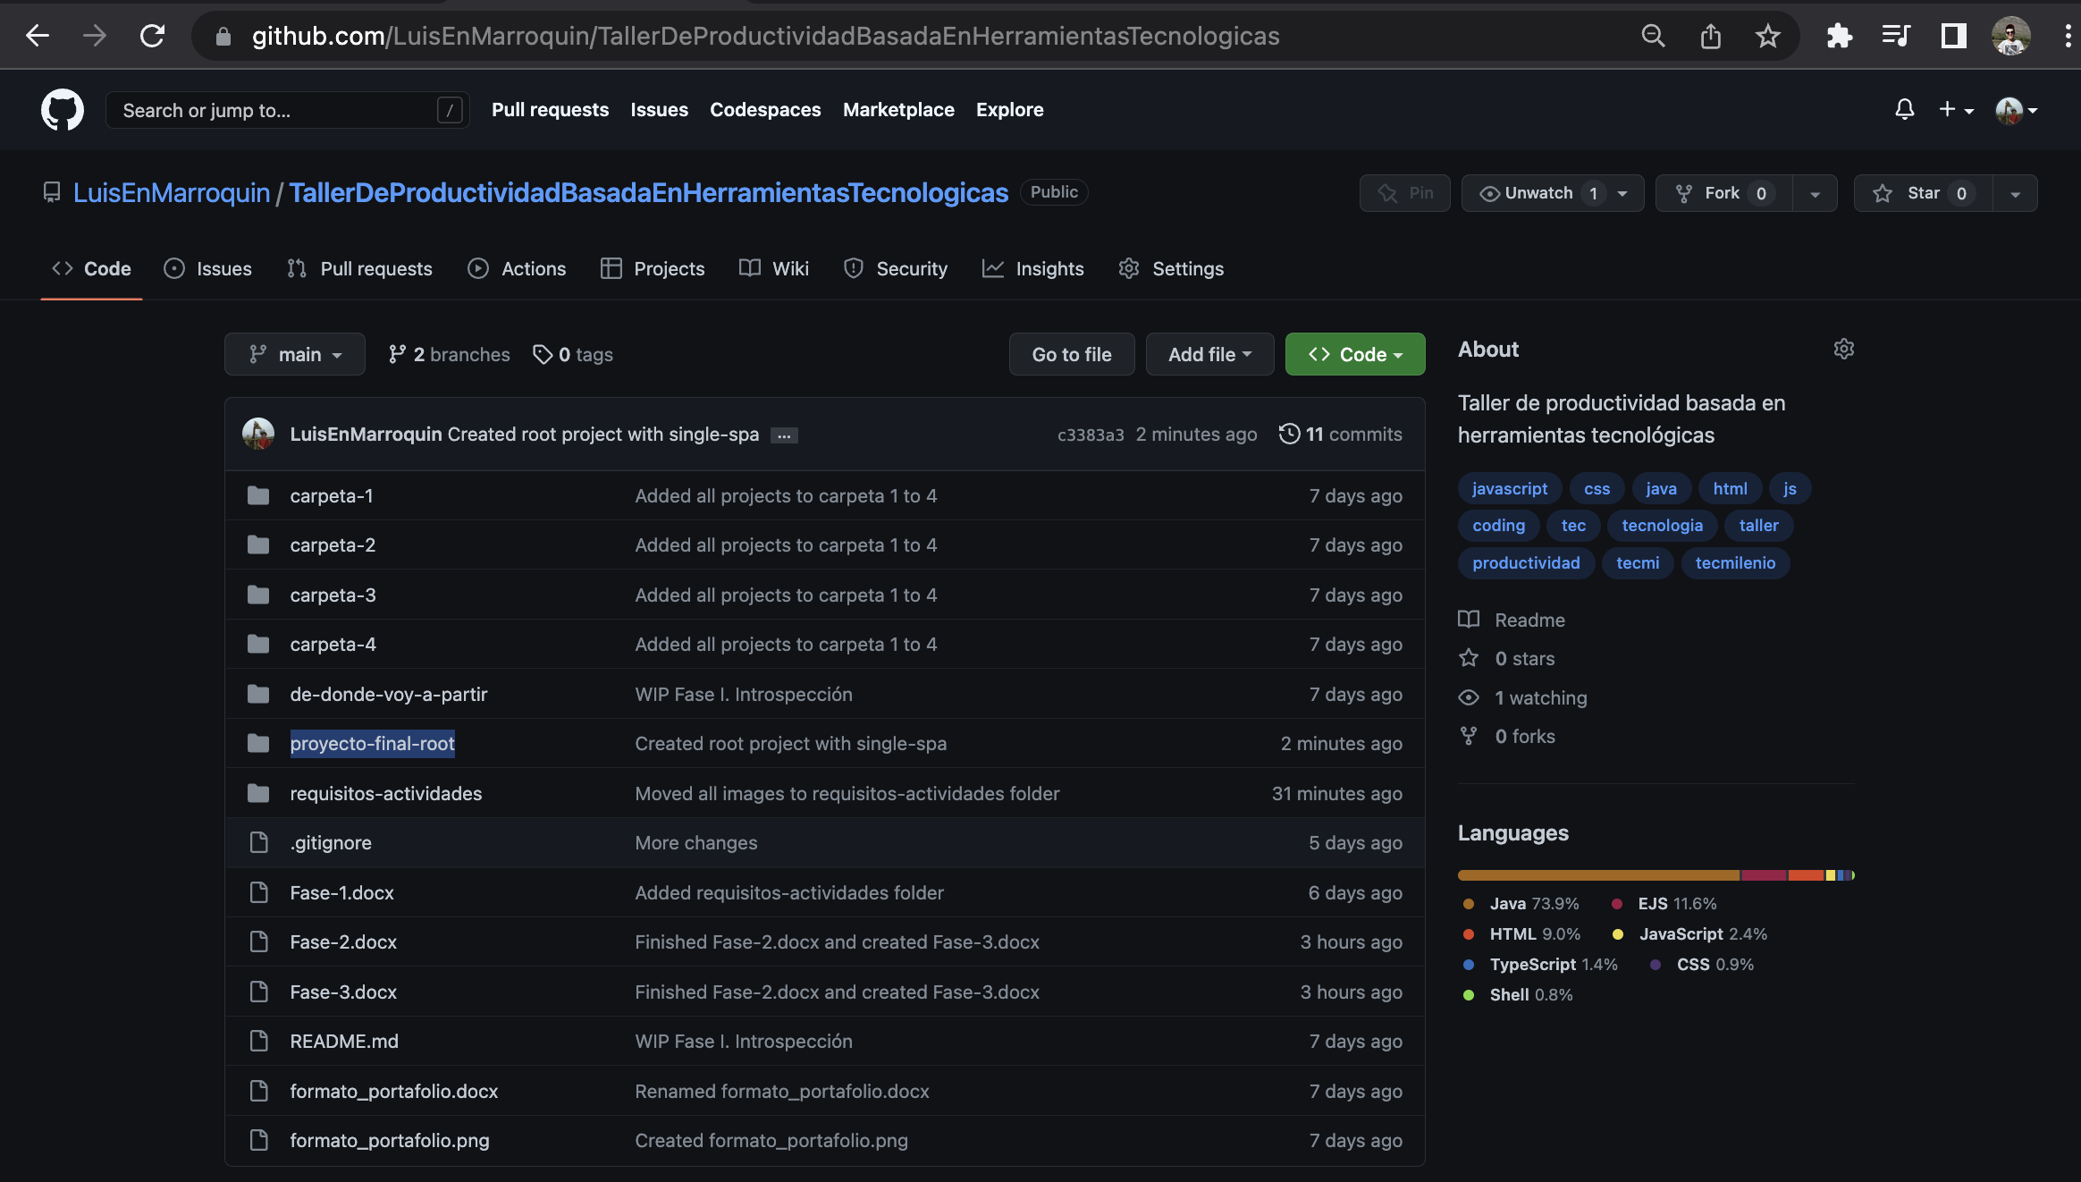
El proyecto tiene 2 ramas, “main” y “develop”
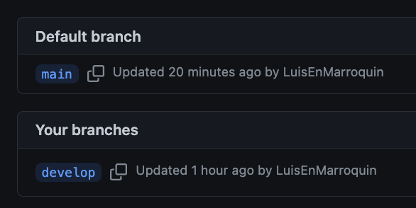
Así se ven los archivos en la carpeta del “proyecto-final-root” del repo
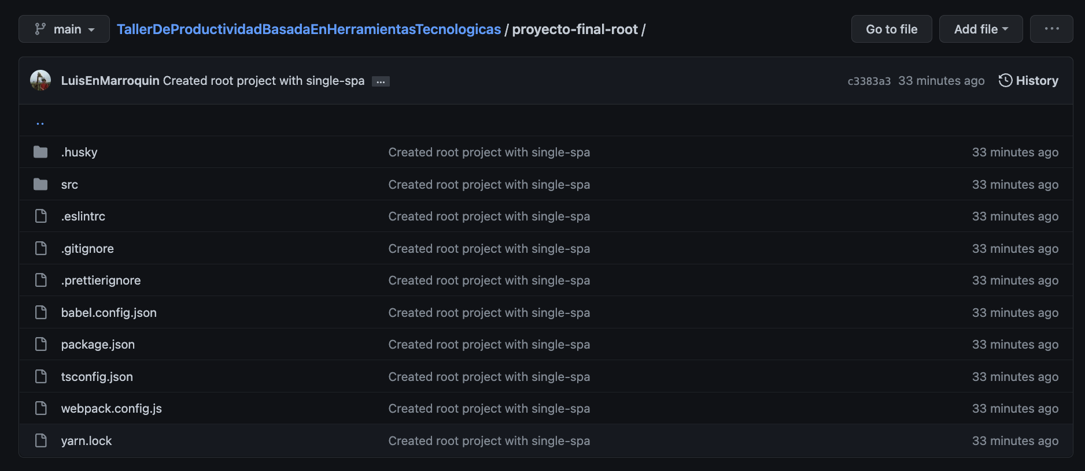
Estos fueron creados usando la terminal de Mac con un comando de single-spa usando las siguientes tecnologías:
- NodeJS (para correr JavaScript fuera del navegador)
- Yarn (administrador de paquetes)
- TypeScript (para poner tipos de datos a JavaScript)
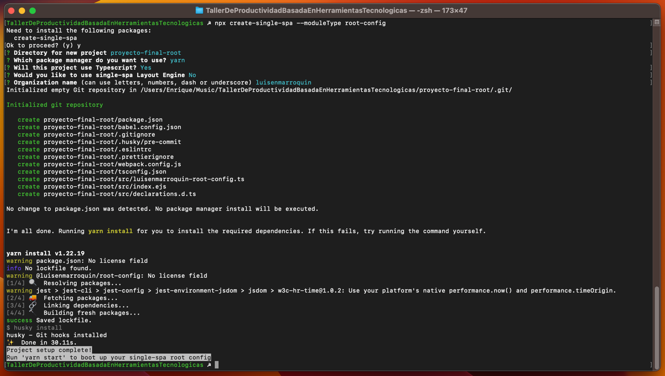
Como hice el proyecto dentro del repositorio donde tengo todo lo aprendido en la clase tuve que eliminar el folder de “.git” que genero single-spa dentro de la carpeta del proyecto root.
De aquí saque el comando que corrí en el paso anterior: https://single-spa.js.org/docs/getting-started-overview#create-a-root-config
Adjunto un screenshot del proyecto base funcionando en mi computadora, a la izquierda los comandos que hay que correr para ir al folder del proyecto y ponerlo a correr en el puerto 9000
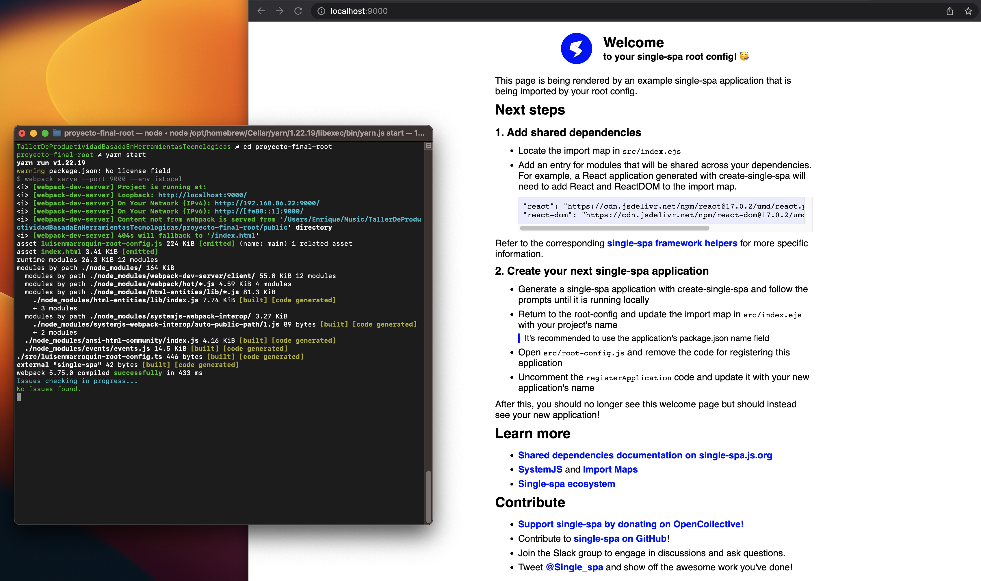
Nota importante
Si alguno de los comandos anteriores no funcionó se deben instalar algunas aplicaciones:
- Git: https://git-scm.com/downloads
- NodeJS: https://nodejs.org/en/download/
- Yarn: https://classic.yarnpkg.com/lang/en/docs/install

Diagrama de arquitectura


Carpeta header
Carpeta content
Carpeta root


Usuario final

Explicación del diagrama de arquitectura
Single-SPA es un framework que genera archivos estáticos HTML, CSS y JavaScript, estos archivos se van a guardar en diferentes carpetas en un bucket AWS S3, luego cada carpeta va a tener su distribución de CloudFront (esta es la CDN de AWS para distribuir contenido rapidamente en datacenters cercanos al usuario)
Finalmente el usuario final va a entrar a la página de la app root, y esta pagina es la que se va a encargar de cargar los componentes de los proyectos de header y content

